РЕСПУБЛИКА БЕЛАРУСЬ

ПАСПОРТ
воинского захоронения
4780
(захоронения жертв войн)
(учетный номер)

1. Место и дата захоронения Брестская область, Пинский район,________
(область, район, город,
Боричевичский сельский совет, д. Боричевичи,
сельсовет, населенный пункт, число, месяц, год)
_________________________________________1944 г. ______________________

2. Вид захоронения Индивидуальная могила____________________

3. Охранная зона (границы захоронения)_____Длина – 3 м., ширина – 2 м._____

4. Краткое описание захоронения и его состояние______________________________
Памятник из железобетона. _
Установлен в 1963 г. ____
Длина-1 м., ширина- 0,5 м., высота -2 м._____

5. Количество захороненных:

Всего | В том числе по категориям |  |  |  |  |  |  |  | Из них |  | Приме-  чание
Всего | военнослужащих |  | участников сопротивления |  | военнопленных |  | жертв войн |  |  |  | Приме-  чание
Всего | изве-  стных | неиз-  вест-  ных | изве-  стных | неиз-  вест-  ных | изве-  стных | неиз-  вест-  ных | изве-  стных | неиз-  вест-  ных | изве-  стных | неиз-  вест-  ных | Приме-  чание
1 | - | - | - | - | - | - | 1 | - | 1 | -

6. Персональные сведения о захороненных:

№  п/п | Воинское  звание | Фамилия | Собственное  имя | Отчество  (если таковое  имеется) | Дата  рождения | Дата гибели или смерти | Место первичного  захоронения | Место  службы | Место  рождения  и призыва
1. |  | Лемешевский | Михаил | Александрович | 1935 | 1944 | д. Боричевичи,  у магазина

7. Кто осуществляет уход за захоронением____________________________________
Боричевичский сельисполком______________________________________________

8. Фотоснимок захоронения 9. Карта расположения

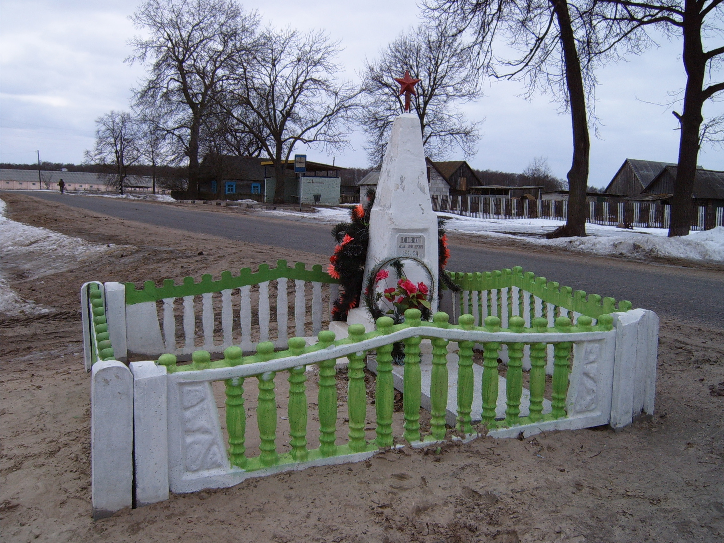
С
Пинск

Лемешевичи

Плещицы
Хлябы
Морозовичи
Ю Боричевичи

Лопатин

10. Дополнительная информация____________________________________________
_____________________________________________________________________
________________________________________________________________________

11. Подписи уполномоченных представителей:

местного исполнительного Председатель Пинского районного
и распорядительного органа исполнительного комитета
базового территориального уровня В.В. Ребковец
«_____»_______________20____ г.
М.П.

военного комиссариата Военный комиссар
М.П. г. Пинска и Пинского района
полковник А.Н. Онуфриюк
«_____» ______________20____ г.

